电功率综合训练
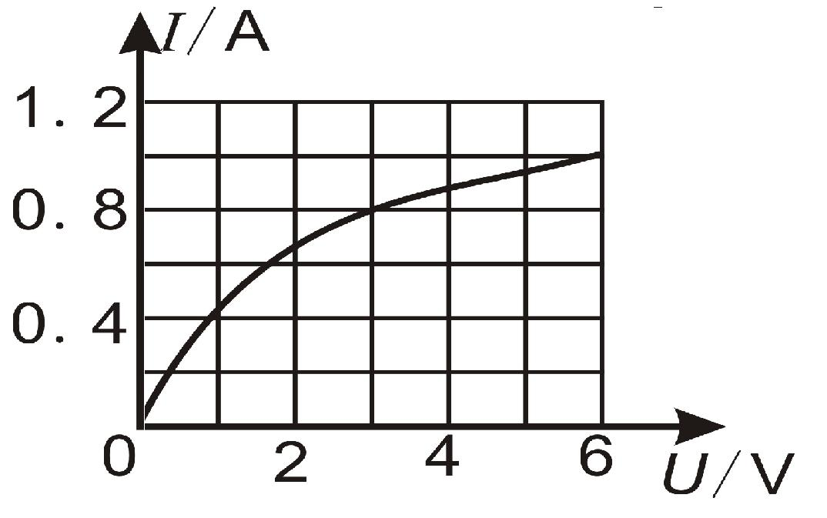
1.通过一只标有“6V 6W”小灯泡的电流随两端电压变化关系如图所示，若把这样的两只灯泡串联起来接在６V的电源两端，则电路的总功率为（ ）
A．1.5W
B．3W
C．4.8W
D．12W
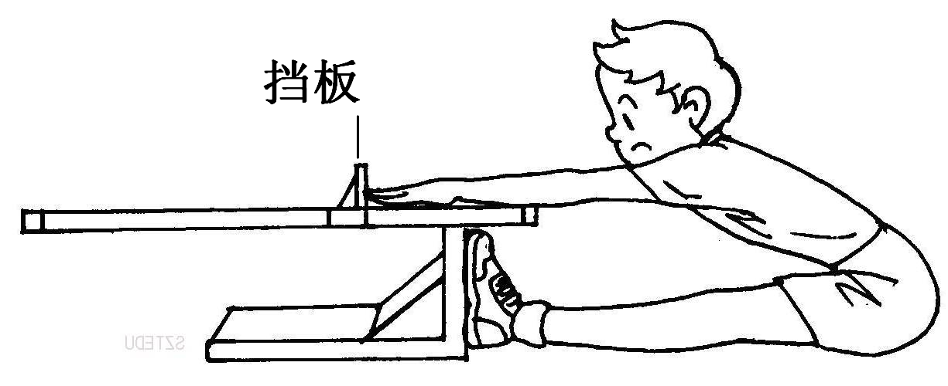
2．2012年武汉体育中考有一个项目是坐位体前屈。学校的测量坐位体前屈成绩的装置如右图所示，测试时需要从刻度尺上读数。物理活动小组利用实验室器材对该仪器进行了改进，改进后可以直接从电表的表盘上读出对应的长度值。下列四种方案中，表盘上的长度刻度值均匀的是
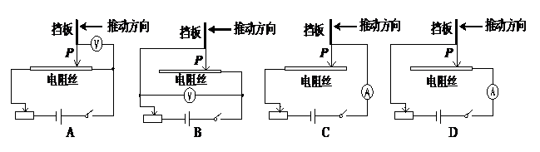
3.如图是已连接的一部分电路图，R₁=5Ω，R₂=20Ω．表中的结果与ab间、ac间、bc间的连接情况相符合的是（ ）

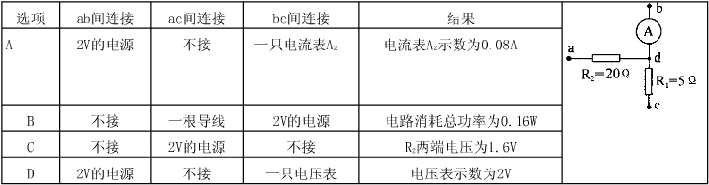
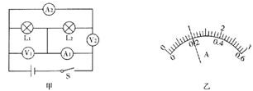
4.小明同学按图甲所示的电路进行实验，已知L₁的额定功率为2W，L₂的额定电压为2V．闭合开关S后，灯泡L1恰好正常发光，电流表A₁和A₂的指针均指在图乙所示的位置．下列说法正确的是（ ）
A．电流表A1、A2的示数分别为0.2A、1.0A
B．电流表A1、A2的示数均为1.0A
C．电压表V1、V2的示数分别为2.5V、3.0V
D．电压表V1、V2的示数均为2.5V
5．如图所示，电源电压保持不变，L₁上标有“1.2V ？W”，L₂上标有“9V ?W”。闭合开关S₁后，当开关S接“1”，滑片P在最左端时，电压表示数为5.4V，L₁此时的实际功率是额定功率的；当开关S接2时，P在中点，电压表示数为2V。若将L₁和L₂串联后接在该电源上时，电路中电流为0.2A，下面说法中正确的是：（设灯丝电阻不随温度改变）（ ）
A．电源电压为10V
S₁
L₁
L₂
S
P
1
2
V
B．L₁的额定功率为2W
C．L₂的额定功率3W
D．滑动变阻器的最大阻值20Ω

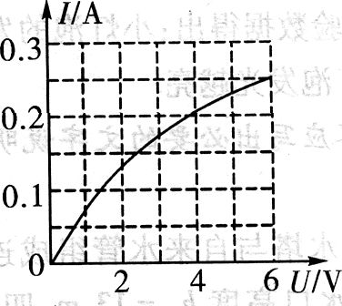
6．标有“6V 1.5 W”的小灯泡，通过它的电流随两端电压变化的关系如图6所示，若把这样的三只灯泡串联起来，接在12 V的电源两端，灯泡的电阻及实际功率约为 ( )
A．24Ω 0.67W
B．20Ω 0.8W
C．24Ω 0.96W
D．20Ω 0.67W

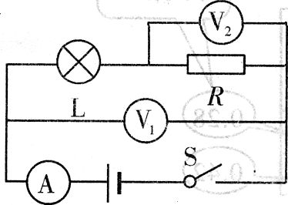
7．如图所示的电路，电源电压保持不变．电键s闭合时，发现只有两个电表的指针发生偏转，电路中的电阻R或灯L有一个出现了故障，则可能是( )
A．电流表示数为零，电阻R短路
B．电流表示数为零，灯L断路
C．电压表示数为零，电阻R短路
D．电压表示数为零，灯L断路
8、某同学利用图甲所示的电路测量小灯泡的电功率。电路中电源电压保持4.5V不变，灯泡上标有“3V，1W”字样。闭合开关，将滑片P滑到某一位置时，电压表的指针指示的位置如图乙所示。下列说法错误的是（ ）
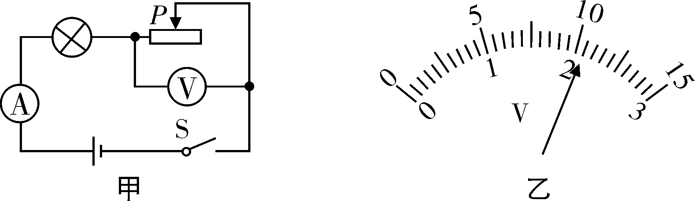
A、灯泡的额定功率为1W
B、灯泡正常发光时的电阻为9Ω
C、灯泡的实际功率为0.64W
D、此时灯泡和滑动变阻器的阻值之比为8：7
9．如图两个相同的小灯泡L₁、L₂串联在电路中，闭合开关后两个灯泡都不亮。已知L₁、L₂中有一个灯泡灯丝损坏，另一个完好。为判断哪一个灯泡损坏，下列操作及判断错误的是（ ）
A．把电压表两端分别接在a、b两点，闭合开关，如果电压表有示数，则说明L₂损坏
B．把电流表两端分别接在a、b两点，闭合开关，如果电流表有示数，则说明L₁损坏
C．把一根导线两端分别接a、b两点，闭合开关，如果L₁发光，则说明L₂损坏
D．把另一个相同的小灯泡L连接在a、b两点，如果L、L₁发光，则说明L₂损坏
S
a
b
L₂
L₁

10.标有“6V 3.6W”的小灯泡，通过它的电流随两端电压的变化关系如图所示。若把这种规格的两只灯泡串联在6V的电源两端，则每只灯泡的实际电阻和实际功率分别为（ ）

U/V
I/A
O
2.0
4.0
6.0
0.2
0.4
0.6

A．10Ω 0.9W
B．6Ω 0.9W
C．6Ω 1.5W
D．10Ω 1.8W

11．如图所示电路中电源电压保持不变，当开关S闭合时滑动变阻器向右滑动的过程中
下列说法正确的是
- 电压表V1的示数增大、V2的示数减小
- 电阻电阻R₁和R₂消耗的功率的变化量一定相等
- 电压表V1减小的示数等于V2增大的示数
- 电压表V1减小的示数小于V2增大的示数
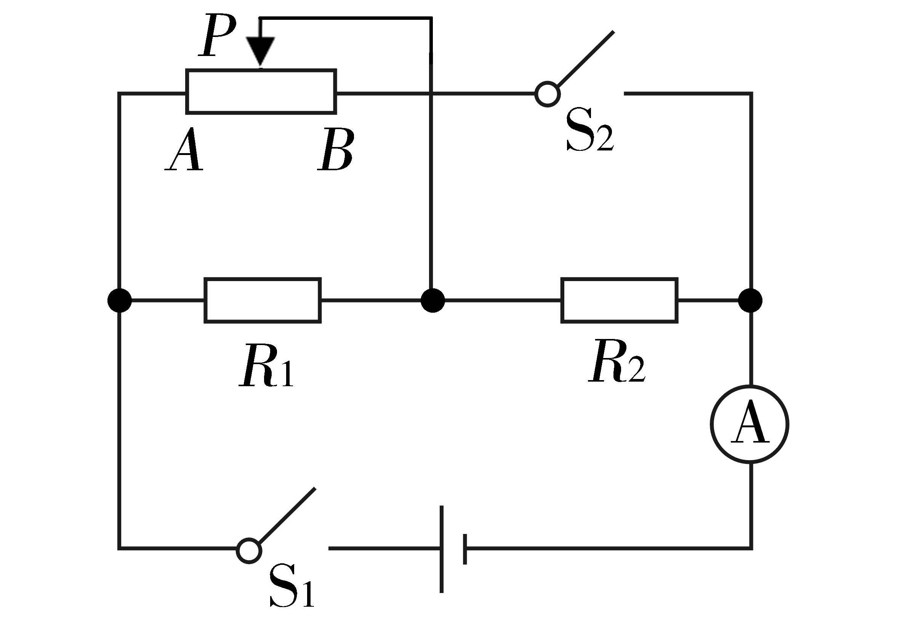
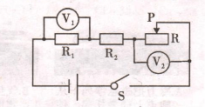
12.如上右图所示的电路中，电源电压恒为8V，电阻R₁=2R₂。当滑动变阻器的滑片P在A端，S₁闭合、S₂断开时，电流表的示数为0.8A。此时若再将S₂闭合，发现电流表的示数变化了0.4A，则下列说法正确的是
A．当滑片P在A端，且S₁和S₂都闭合时，电路的总功率为6.4W
B．当滑片P在A端，且S₁和S₂都闭合时，电路的总功率为3.2W
C．当滑片P在B端，且S₁和S₂都闭合时，电路的总功率为9.6W
D．当滑片P在B端，且S₁和S₂都闭合时，电路的总功率为6.4W
13.图甲是“测量小灯泡额定功率”实验电路图，滑动变阻器铭牌上标有“50Ω 1.2A”，灯泡上标有“0.3A”字样，电源电压保持不变。
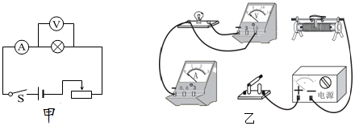
(1)请在乙图中将实验电路连接完整。（导线不允许交叉，且滑片向右滑动时小灯泡变亮）
(2)刚闭合开关时，电压表和电流表的示数分别为2V和0.2A。接着调节滑动变阻器直至小灯泡正常发光，这时滑动变阻器的滑片恰好在正中间。由此可知可知，电源电压为 V,小灯泡的额定电压为 V,小灯泡的额定功率为 W。


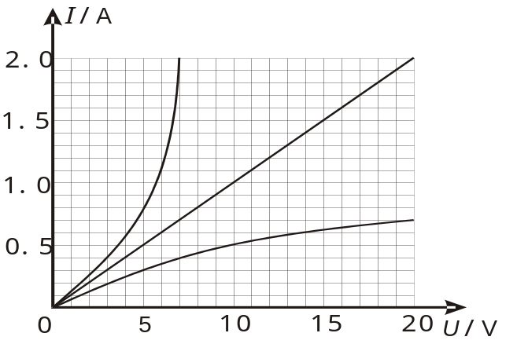
14．现有两个热敏电阻R₁、R₂和一个定值电阻R₀，R₁的阻值会因通过的电流增大导致温度升高时而增大，R₂的阻值会因通过的电流增大导致随温度升高时而减小，R₀的阻值不变，它们的电流随电压的变化曲线如图甲所示。
甲
S
R₀
R₂
A
乙
（1）据图甲可知，R₀的阻值是 Ω。
（2）实验过程中，小明将R₂和 R₀两个电阻连接成如图乙所示电路时电流表的示数为0.4A，由此可知,此时R₂的电阻为 Ω,电源电压为 V。实验过程中，改变电源电压，当电压表的示数为11V时，电阻R₂的电功率是 W。
15．某同学利用如图甲所示的电路探究通过电阻R的电流I跟它两端电压U的关系，已知电源电压为6V且保持不变。
（1）请根据图甲将图乙所示的实物电路连接完整(导线不允许交叉)。
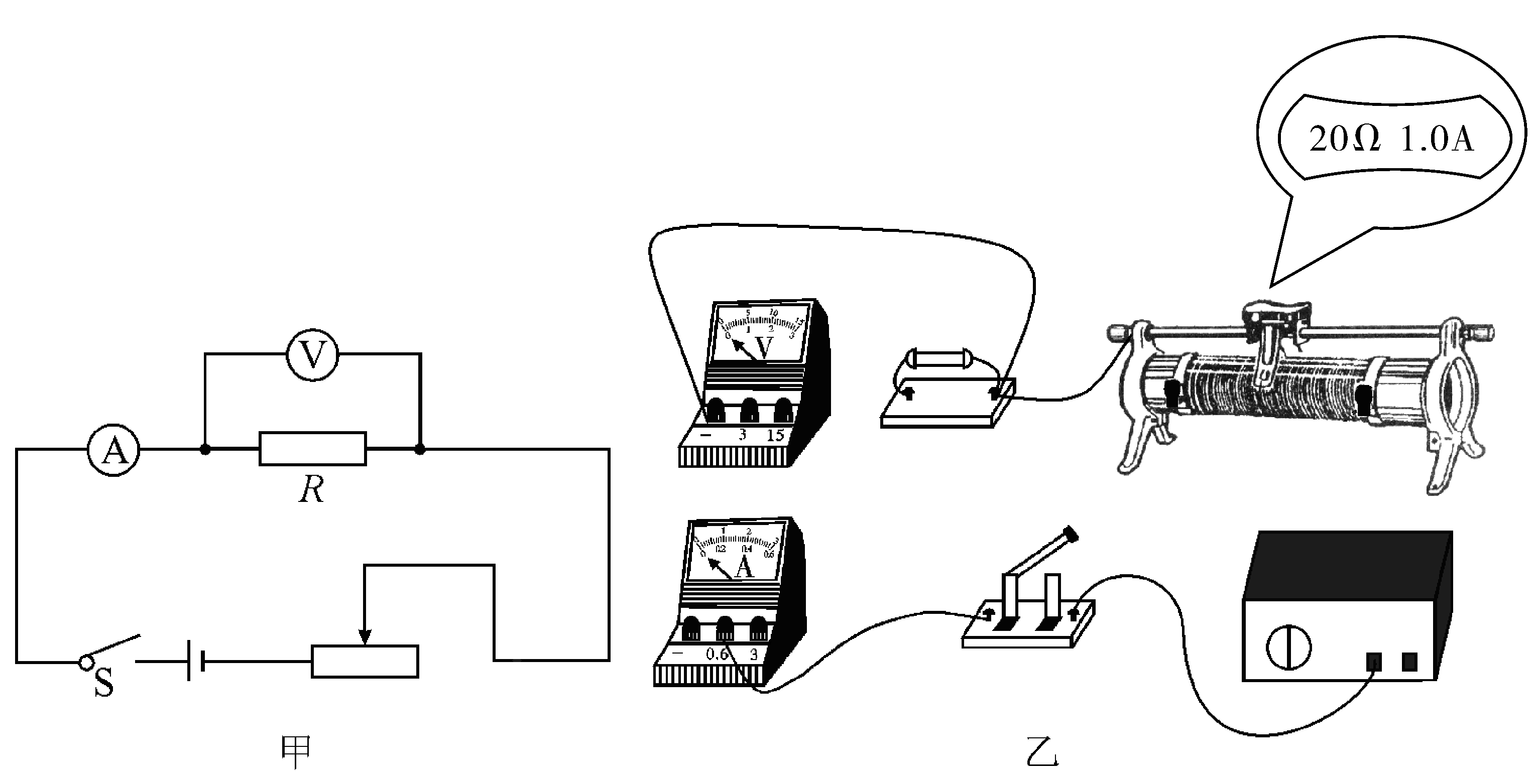
（2）实验中多次调节滑动变阻器的滑片，改变电阻R两端的 ，记下 的示数，得到如图丙所示的U—I关系图象。
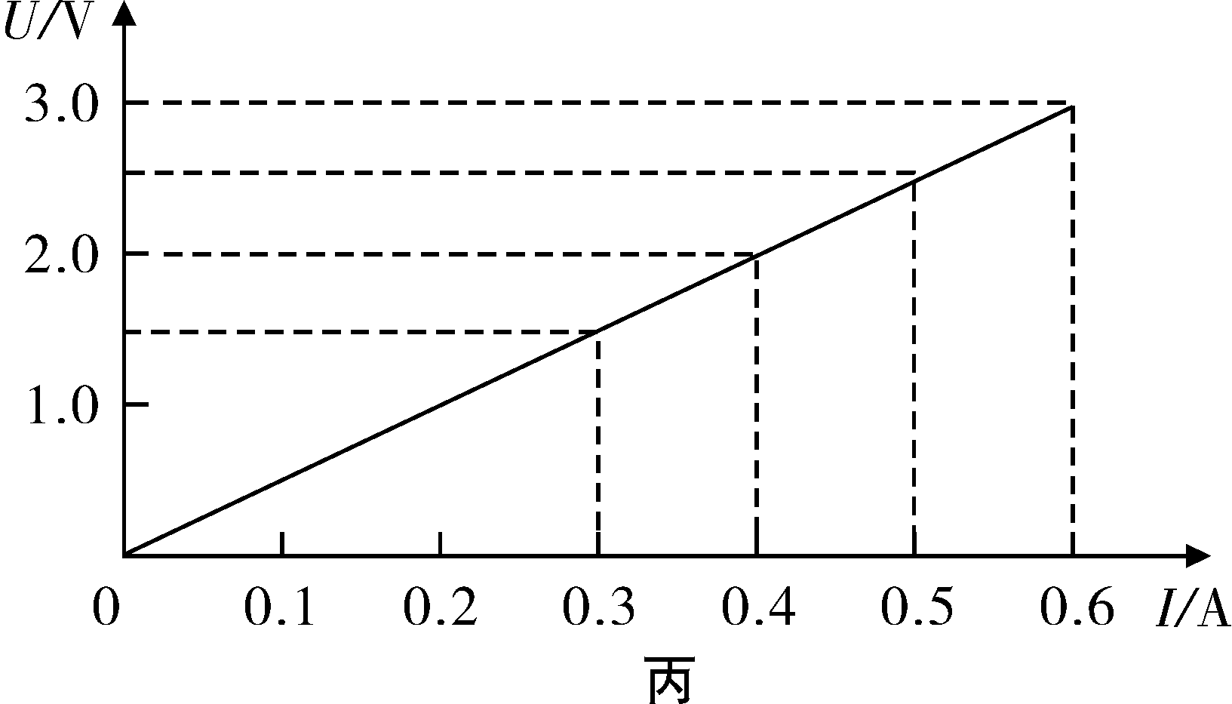

（3）上述实验中刚闭合开关时，电压表的示数为 ，电流表的示数为 。
16．某兴趣小组的同学进行电学实验过程中发现一个有趣的元件有a、b两部分，被封闭在一个透明的玻璃壳内，A、B、C是三个外露的接线柱，如图A所示。
（1）他们了解到a是一个定值电阻，要用“伏安法”研究其电流与电压的关系，请用笔画线代替导线将图A的电路连接成所需的电路。
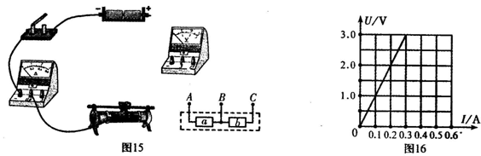
图A
图B

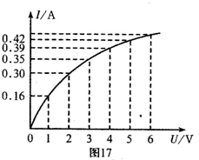
图C

（2）根据实验测得的数据，在U-I图中描绘出电压和电流的关系如图B所示，则电阻Ra=______________Ω。
（3）b是一种由特殊金属制成的导体，它的额定电压是4.5V。为进一步了解b的特征，他们使用相似的步骤，描绘出也该元件的电压与电流的关系图像如图C所示。由图可知原件b的电阻随电压的增大而____________，其额定功率约为____________W。
17. LED灯即半导体发光二极管，它可以直接把电能转化为光能．小明同学用10个LED灯（每个LED灯的额定电压2.5V）焊接在一块电路板上，制作了一个简易LED灯手电筒，此手电筒用两节干电池做电源．他想测算出这10个LED灯正常发光时的功率．
（1）在电路板上，这10个LED灯是 联（选填“串”或“并”）；
（2）为完成测量10个LED灯正常发光时的功率，请你帮他将电压表接入上图的电路中；
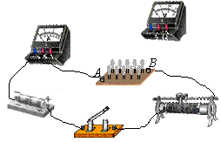
（3）调节滑动变阻器使LED灯两端的电压为2.5V，此时电流表示数如右图所示， 10个LED灯正常发光时的功率是 W；
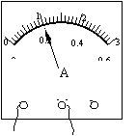

18．图甲是一种常见的用电器——电吹风，它既可以吹热风，又可以吹冷风。
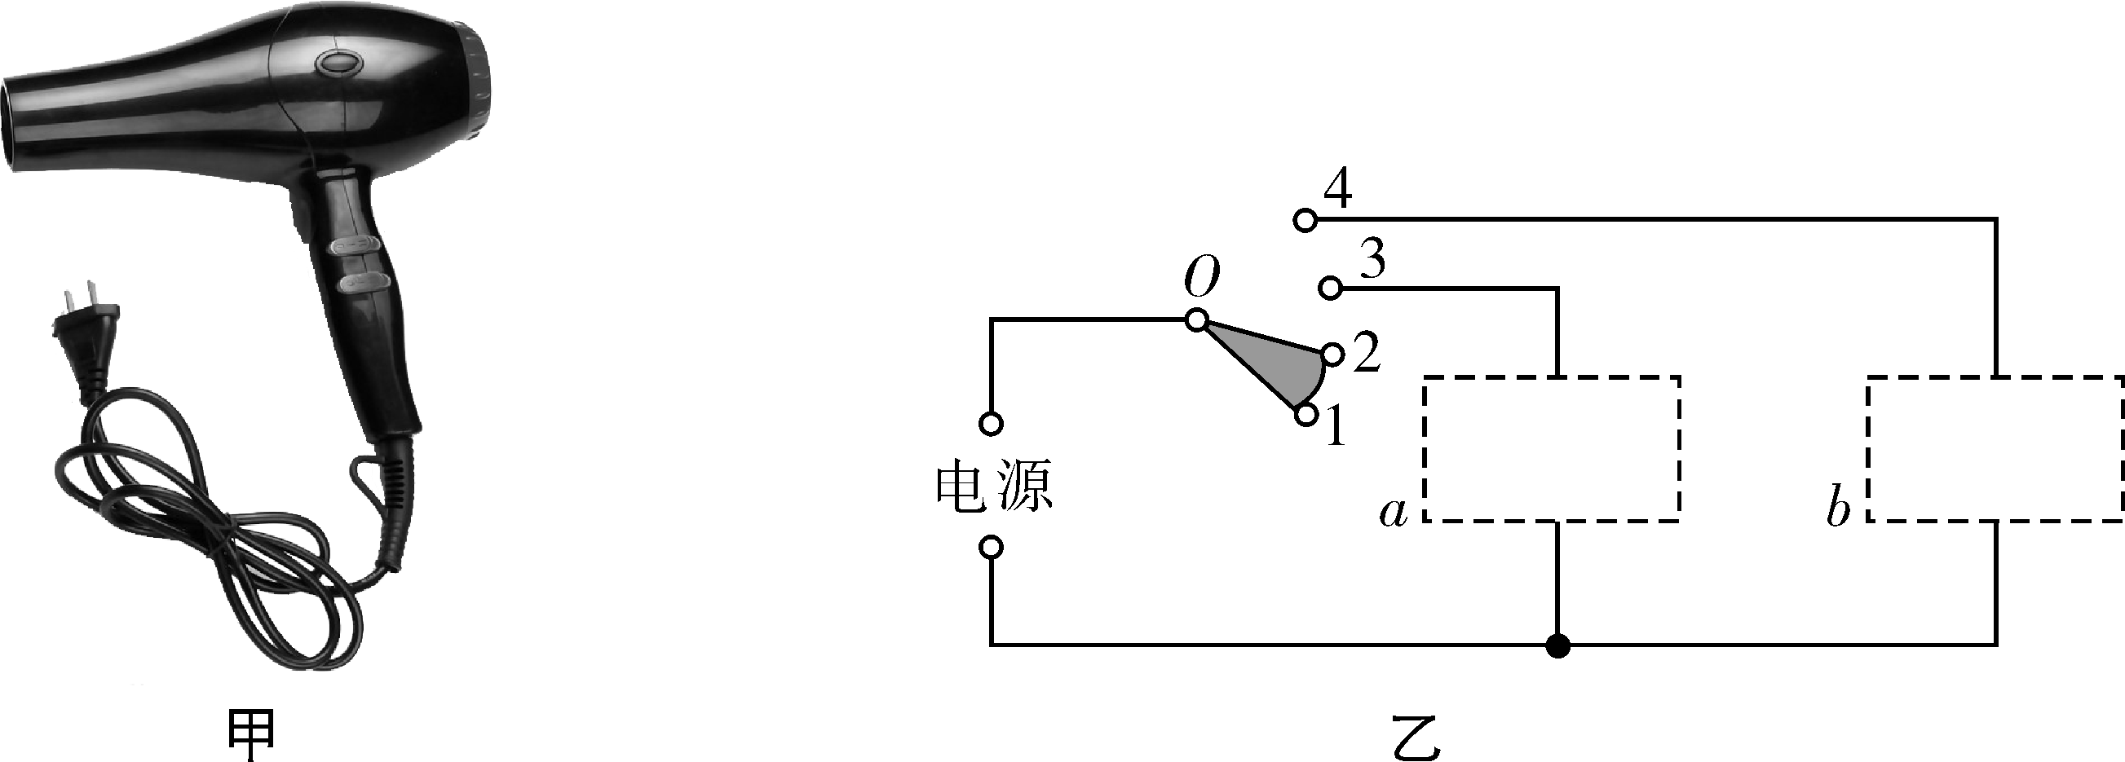
额定电压 | 220V
冷风功率 | 120W
热风功率 | 1000W
电源频率 | 50Hz
（1）图乙是电吹风的电路示意图，图中开关所在的位置（阴影部分）表示触点O与触点1、2同时接通。请你分别在方框a、b中填入合适的元件名称“电热丝”或“电动机”。
（2）电吹风的部分参数如下表所示，当电吹风正常吹热风时，通过电热丝的电流及其1min内产生的热量分别为多少？

19．家用空调的制冷和送风是交替进行的，某空调处于制冷状态时的功率P₁是2kW，送风状态的功率P₂是0.22kW，测得此空调在某段时间内的电功率随时间变化的关系如图所示。
（1）空调在前5min内处于什么状态？此时通过它的电流是多少？
（2）在1h内，这台空调消耗的电能是多少度？
（3）在高温天气，由于家庭电路的电压过低而使空调不能启动。请你简述家庭电路电压过低的原因。
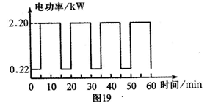
（4）为了安全用电，许多家庭铺设了空调专线，请你简述铺设空调专线的意义。

